*О важности правильного питания для здоровья ребенка*

*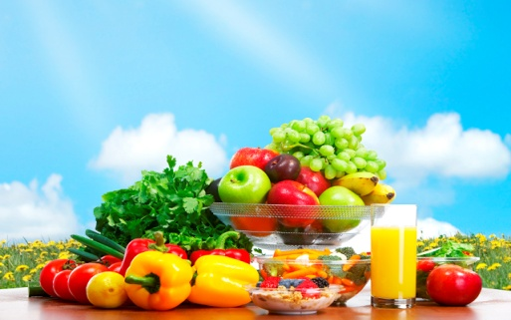*

Питание детей часто становится головной болью родителей: с чего начать, чтобы сохранить здоровье малыша? Как накормить, когда ребенок хочет питаться только шоколадками; как соблюсти режим и т. д.

Порой кажется, что о питании своих чад родители думают чаще и подходят к делу гораздо ответственнее, чем к собственному рациону. А зря, ведь пищевые привычки формируются не только благодаря ежедневному идеальному меню для ребенка. Они складываются из его собственного опыта выбора и приготовления еды, наблюдения за пищевым поведением в семье, а потом и в обществе. Поэтому правило номер один - начните с себя. Хотите научить ребенка, есть овощи? Тогда подумайте, дружите ли вы с ними сами, как часто они появляются на вашем взрослом столе?

Правила здорового питания достаточно просты: ешьте богатые витаминами овощи и фрукты; употребляйте кисломолочные продукты (кефир, простоквашу, творог, сметану). Они содержат полезный белок и способствуют пищеварению; ешьте каши. Они содержат сложные углеводы, которые позволяют быть энергичными и бодрыми; не отказывайтесь от мяса, в котором содержится много полезных веществ, таких, как железо, калий, фосфор. Они дают организму силы и возможности правильно развиваться и бороться с болезнями. Дисциплинируйте себя, следите за соблюдением принципов здорового питания и образа жизни и передавайте их своим детям.

*Здоровья вам и вашим семьям!*